ОТЧЕТ ПО ЛАБОРАТОРНОЙ РАБОТЕ №1

Дисциплина: Операционные системы

Обрезкова Анастасия Владимировна

Содержание

# 1 Цель работы

Приобретение практических навыков установки операционной системы на виртуальную машину, настройка минимально необходимых для дальнейшей работы сервисов.

# 2 Задание

1. Приобрести практические навыки установки ОС.
2. Настроить необходимые сервисы для дальнейшей работы.

# 3 Теоретическое введение

Введение в GNU Linux Операционная система (ОС) — это комплекс взаимосвязанных программ, предназначенных для управления ресурсами компьютера и организации взаимодействия с пользователем. Сегодня наиболее известными операционными системами являются ОС семейства Microsoft Windows и UNIX-подобные системы.

GNU Linux — многопользовательских семействопереносимых, операционныхсистем, намногозадачных базе ядра и Linux, включающих тот или иной набор утилит и программ проекта GNU, и, возможно, другие компоненты. Как и ядро Linux, системы на его основе, как правило, создаются и распространяются в соответствии с моделью разработки свободного и открытого программного обеспечения (Open-Source Software). Linux-системы распространяются в основном бесплатно в виде различных дистрибутивов.

Дистрибутив GNU Linux — общее определение ОС, использующих ядро Linux и набор библиотек и утилит, выпускаемых в рамках проекта GNU, а также графическую оконную подсистему X Window System. Дистрибутив готов для конечной установки на пользовательское оборудование. Кроме ядра и, собственно, операционной системы дистрибутивы обычно содержат широкий набор приложений, таких как редакторы документов и таблиц, мультимедийные проигрыватели, системы для работы с базами данных и т.д.

Существуют дистрибутивы, разрабатываемые как при коммерческой поддержке (Red Hat / Fedora, SLED / OpenSUSE, Ubuntu), так и исключительно усилиями добровольцев (Debian, Slackware, Gentoo, ArchLinux).

##Введение в командную строку GNU Linux

Работу ОС GNU Linux можно представить в виде функционирования множества взаимосвязанных процессов. При загрузке системы сначала запускается ядро, которое, в свою очередь, запускает оболочку ОС (от англ. shell «оболочка»). Взаимодействие пользователя с системой Linux (работа с данными и управление работающими в системе процессами) происходит в интерактивном режиме посредством командного языка. Оболочка операционной системы (или командная оболочка, интерпретатор команд) — интерпретирует (т.е. переводит на машинный язык) вводимые пользователем команды, запускает соответствующие программы (процессы), формирует и выводит ответные сообщения. Кроме того, на языке командной оболочки можно писать небольшие программы для выполнения ряда последовательных операций с файлами и содержащимися в них данными — сценарии (скрипты).

Из командных оболочек GNU Linux наиболее популярны bash, csh, ksh, zsh. Команда echo $SHELL позволяет проверить, какая оболочка используется. В качестве предустановленной командной оболочки GNU Linux используется одна из наиболее распространённых разновидностей командной оболочки — bash (Bourne again shell).

В GNU Linux доступ пользователя к командной оболочке обеспечивается через терминал (или консоль). Запуск терминала можно осуществить через главное меню «Приложения» «Стандартные» «Терминал (или Консоль)» или нажав Ctrl + Alt + t . Интерфейс командной оболочки очень прост. Обычно он состоит из приглашения командной строки (строки, оканчивающейся символом

Это приглашение командной оболочки, которое несёт в себе информацию об имени пользователя iivanova, имени компьютера dk4n31 и текущем каталоге, в котором находится пользователь, в данном случае это домашний каталог пользователя, обозначенный как ~).

Команды могут быть использованы с ключами (или опциями) указаниями, модифицирующими поведение команды. Ключи обычно начинаются с символа (-) или (–) и часто состоят из одной буквы. Кроме ключей после команды могут быть использованы аргументы (параметры) — названия объектов, для которых нужно выполнить команду (например, имена файлов и каталогов). Например, для подробного просмотра содержимого каталога documents может быть использована команда ls с ключом -l: iivanova@dk4n31:~$ ls -l documents

В данном случае ls – это имя команды, l – ключ, documents – аргумент. Команды, ключи и аргументы должны быть отделены друг от друга пробелом. Ввод команды завершается нажатием клавиши «Enter» , после чего команда передаётся оболочке на исполнение. Результатом выполнения команды могут являться сообщения о ходе выполнения команды или об ошибках. Появление приглашения командной строки говорит о том, что выполнение команды завершено.

# 4 Выполнение лабораторной работы

## 4.1 Создание виртуальной машины

1. Я установила Oracle VM VirtualBox на свой персональный компьютер еще в прошлом семестре. Создаю новую виртуальную машину с операционной системой Linux. Вводим имя пользователь, папку для будущего хранения виртуальной машины, тип операционной системы и нужную нам версию. (рис. [1])

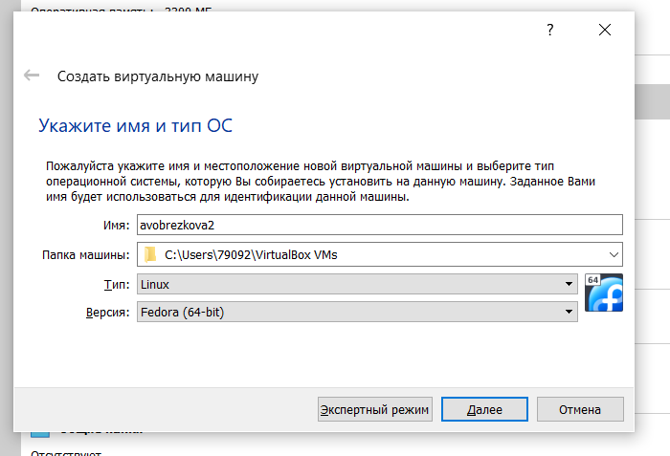

Figure 1: Окно «Имя машины и тип ОС»

1. Я установила объем памяти равный 1024 МБ. (рис. [2])

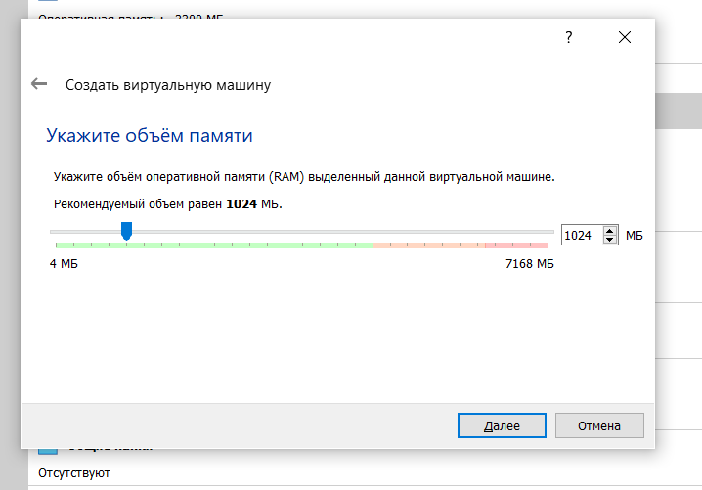

Figure 2: Окно «Размер основной памяти»

1. Создала новый виртуальный жесткий диск и выбрала тип VDI (VirtualBox Disk Image) нового виртуального жесткого диска. (рис. [3], рис. [4])

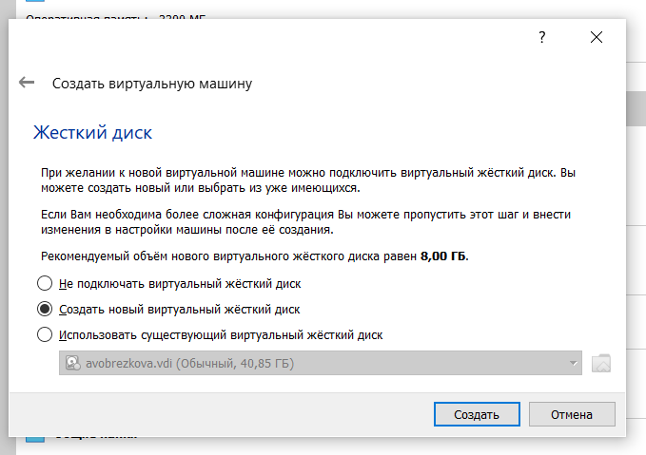

Figure 3: Окно подключения или создания жёсткого диска на виртуальной машине

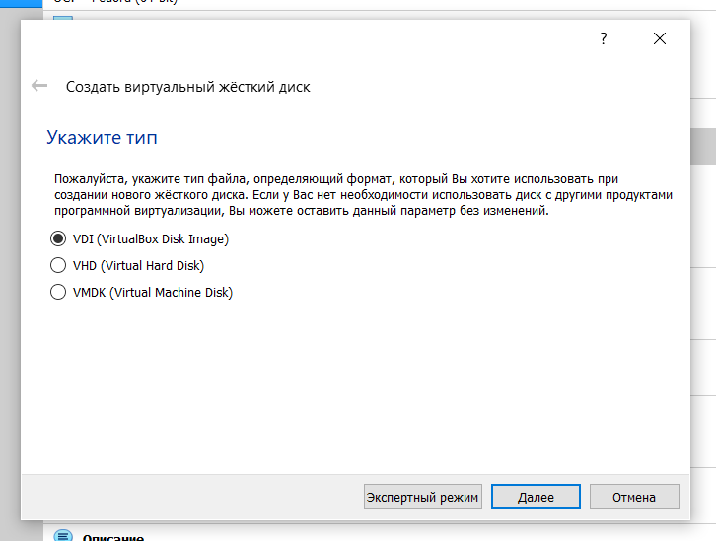

Figure 4: Окно определения типа подключения виртуального жёсткого диска.

1. Указываю формат хранения (динамический виртуальный жесткий диск). (рис. [5])

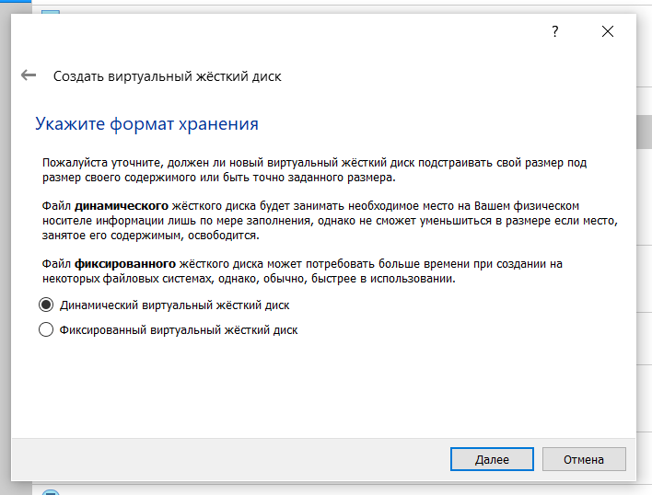

Figure 5: Окно определения формата виртуального жёсткого диска.

1. Указываю имя файла, в котором будет располагаться виртуальный жесткий диска и размер этого файла и после основной настройки подключила скаченный файл Fedora-Workstation-live в контроллер Ide. (рис. [6], рис. [7])

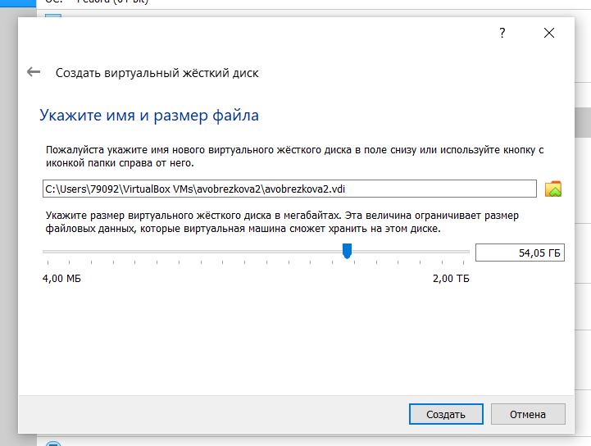

Figure 6: Определения размера виртуального динамического жёсткого диска

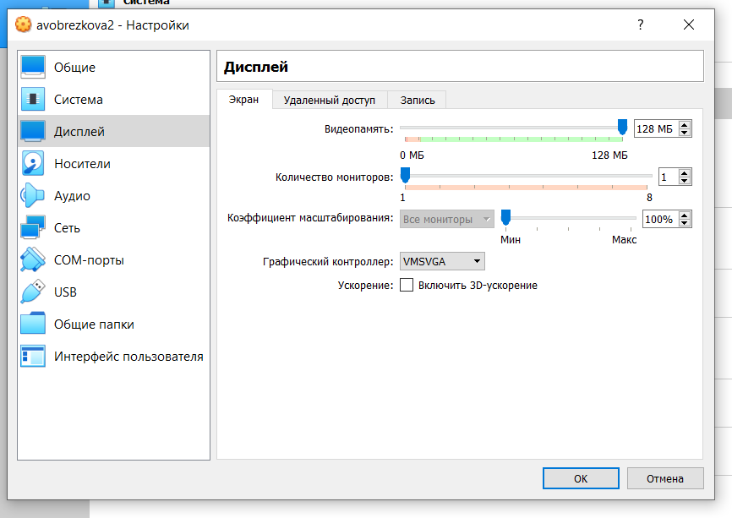

Figure 7: Окно «Носители» виртуальной машины: выбор образа оптического диска.

1. Открыла виртуальную машину, настроила язык, время, локальные диски, установила пароль. (рис. [8]; рис. [9])

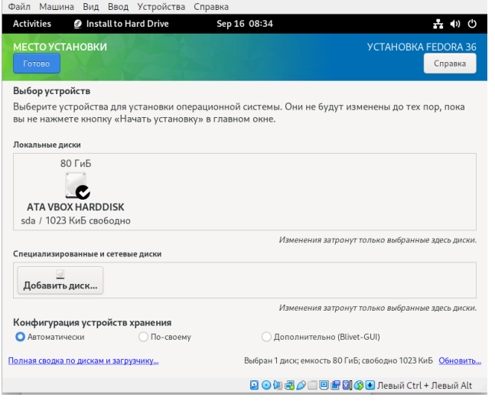

Figure 8: Локальные диски

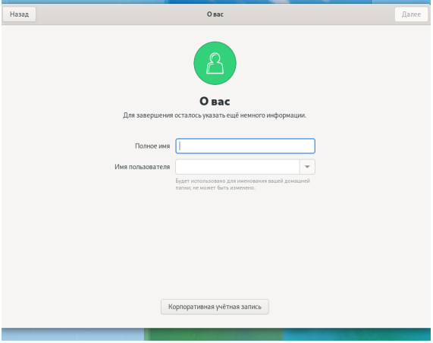

Figure 9: Установка пароля

## 4.2 После установки

1. Переключилась на роль супер-пользователя и обновила все пакеты (рис. [10]; рис. [11])

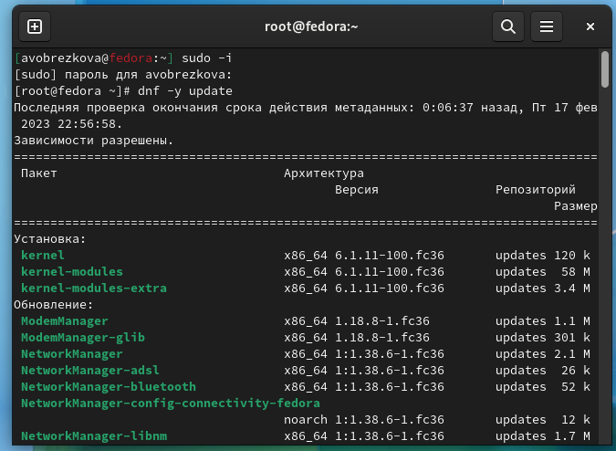

Figure 10: Обновление пакетов

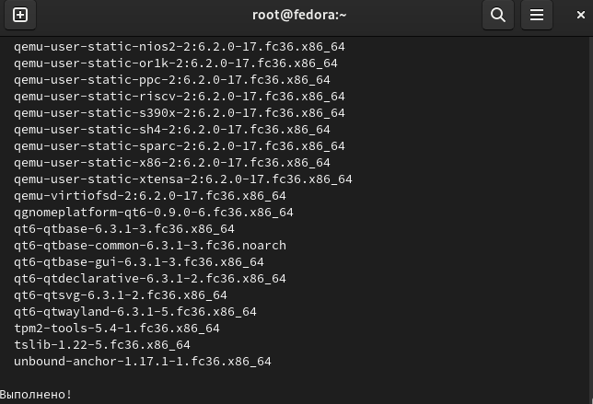

Figure 11: Результат

1. Установила программы для удобства работы в консоли. (рис. [12])

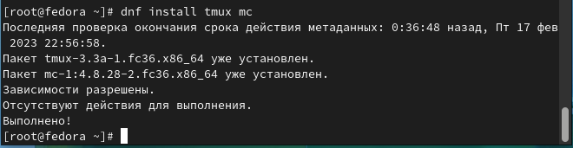

Figure 12: Программы для удобства работы в консоли

1. Установка програмного обеспечения и запуск таймера. (рис. [13]; рис. [14]; рис. [15])

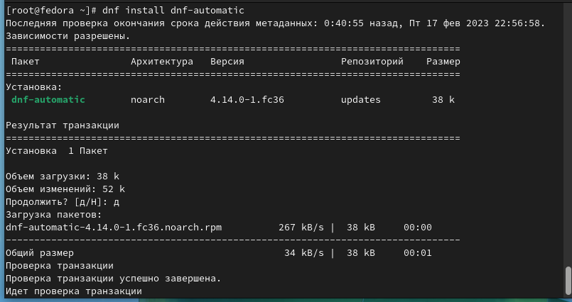

Figure 13: Установка ПО

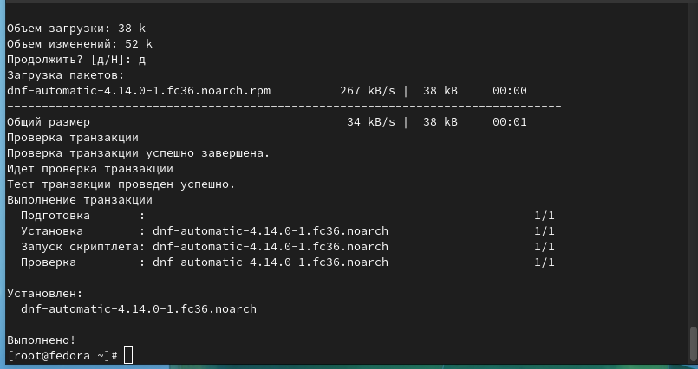

Figure 14: Результат установки

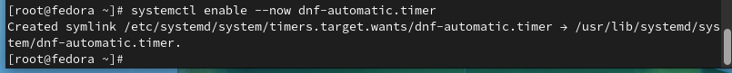

Figure 15: Запуск таймера

1. В файле /etc/selinux/config заменила значение SELINUX=enforcing на значение SELINUX=permissive и перезагрузила виртуальную машину. (рис. [16])

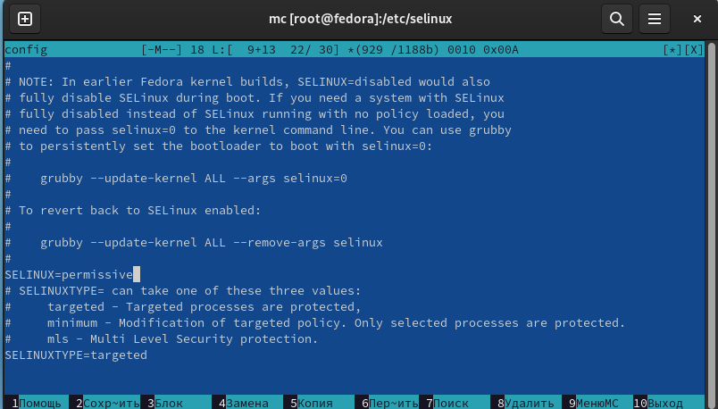

Figure 16: Отключение SELinux

1. Запустила терминальный мультиплексор tmux, переключилась нроль супер-пользователя и установила пакет DKMS. (рис. [17])

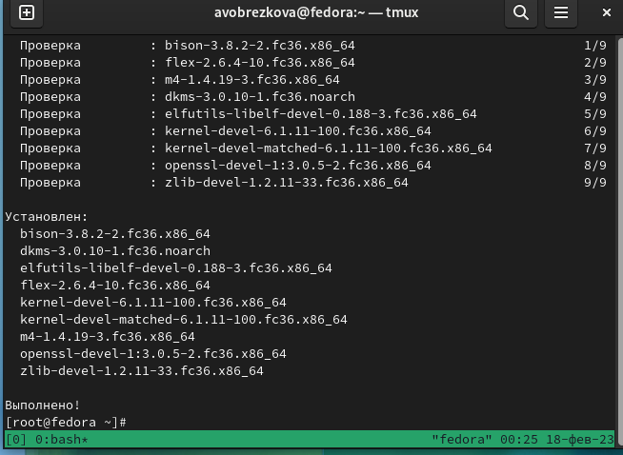

Figure 17: Установка пакетов

1. Запустила терминальный мультиплексор tmux, переключилась на роль супер-пользователя и отредактировала конфигурационный файл /etc/X11/xorg.conf.d/00-keyboard.conf:. (рис. [18])

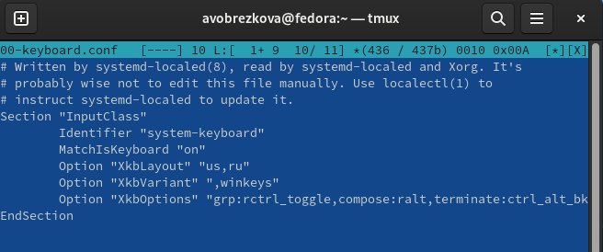

Figure 18: Редактированный файл

1. Запустила терминальный мультиплексор tmux, переключилась на роль супер-пользователя, создала пользователя, задала пароль для пользователя, установила имя хоста и проверила, что имя хоста установлено верно. (рис. [19])

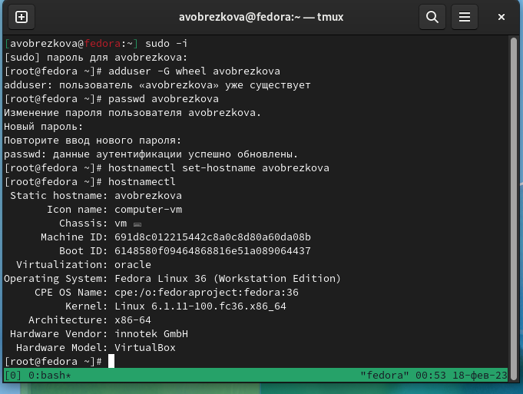

Figure 19: Установка имени пользователя

1. Запустила терминальный мультиплексор tmux, переключилась на роль супер-пользователя, установила pandoc и необходимые разрешения. (рис. [20], рис. [21]; рис. [22])

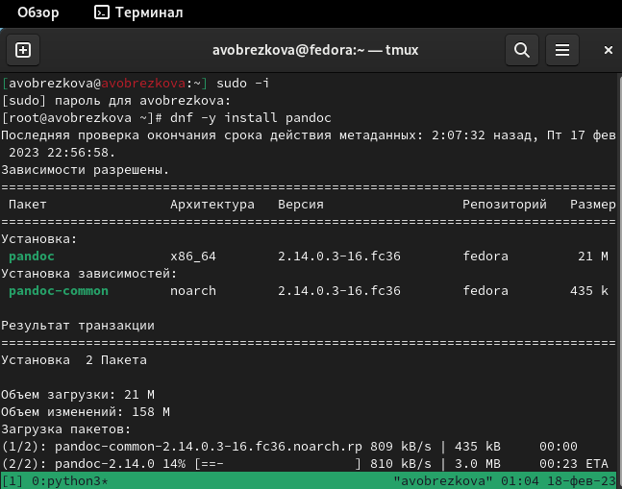

Figure 20: Установка pandoc

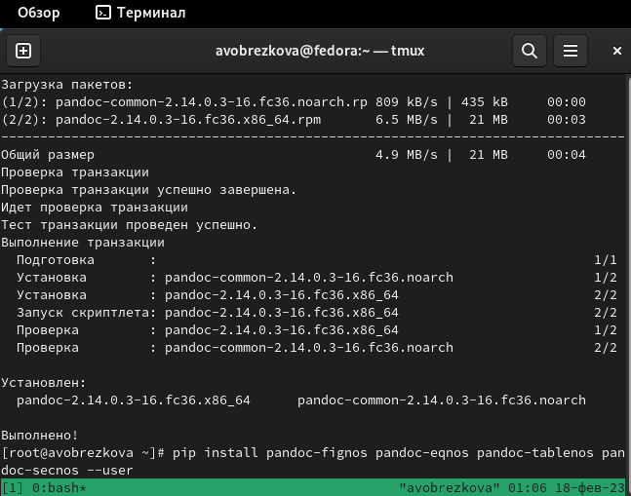

Figure 21: Результат установки

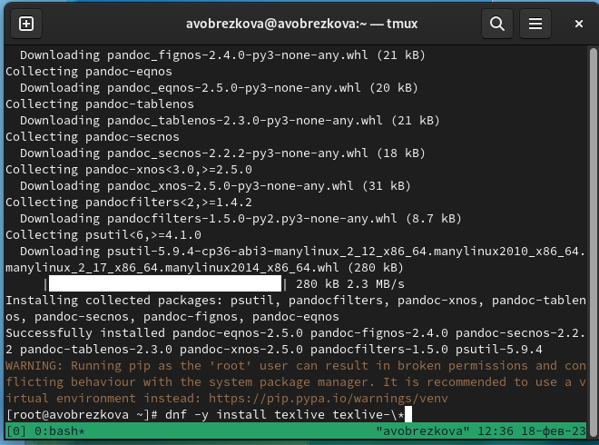

Figure 22: Установка расширения

1. Установила дистрибутив TeXlive. (рис. [23])

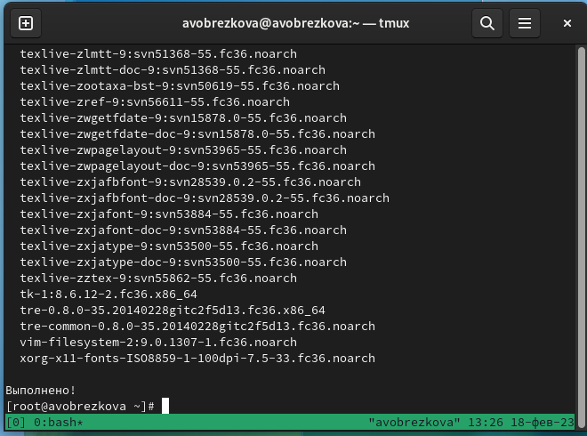

Figure 23: Установка TeXlive

# 5 Домашнее задание

1. Дождалась загрузки графического окружения и открыла терминал. В окне терминала проанализировала последовательность загрузки системы, выполнив команду dmesg. (рис. [24])

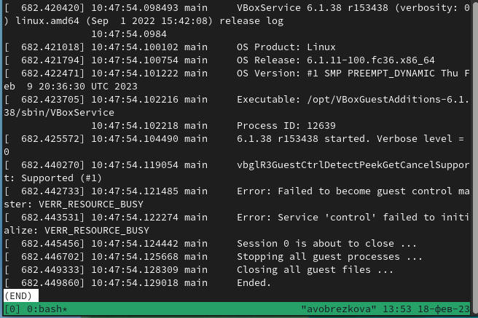

Figure 24: Анализ команды

1. ПОлучила следующую информацию. (рис. [25], рис. [26]; рис. [27])

ВЕрсия ядра:

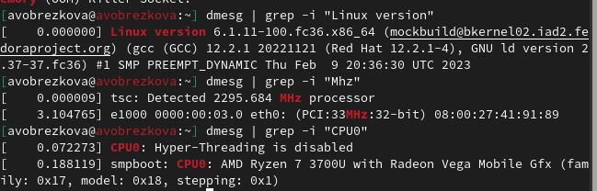

Figure 25: Версия ядра, частота и модель процессора

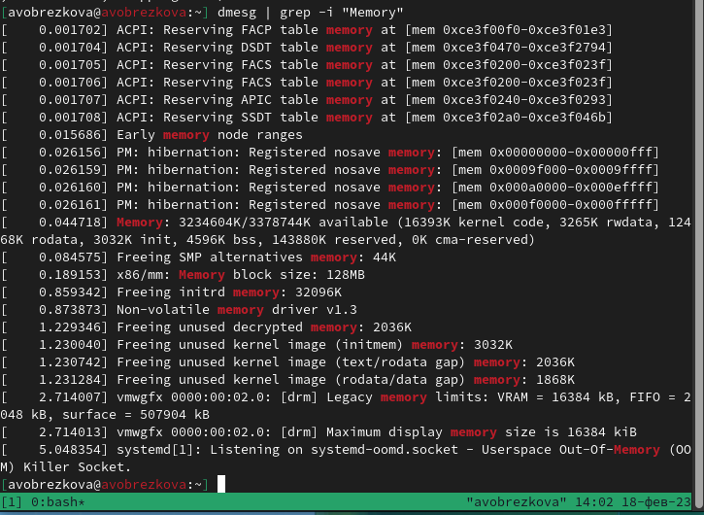

Figure 26: Объем доступной памяти

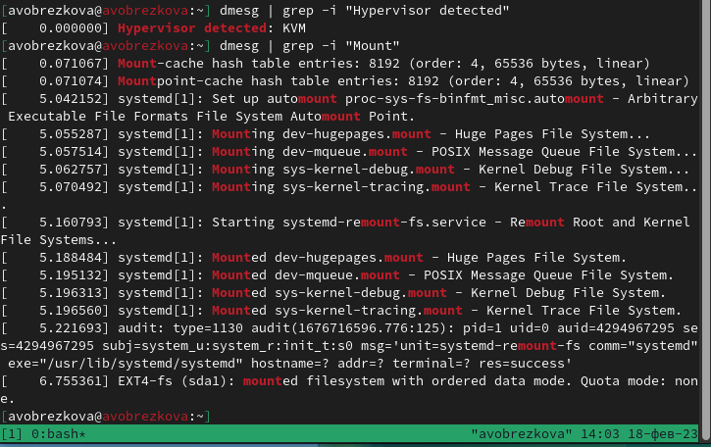

Figure 27: Типы гипервизора, системы корн раздела и последовательность монтирования файлов

Данные изменения можно проверить по ссылке: <https://github.com/avobrezkova/study_2022-2023_os-intro/tree/master/labs/lab01>

#Контрольные вопросы

1. Какую информацию содержит учетная запись пользователя?

Учетная запись пользователя содержит в себе:

Имя пользователя

Идентификационный номер пользователя

Идентификационный номер группы

Пароль

Полное имя

Домашний каталог

Начальную оболочку

1. Укажите команды терминала и приведите примеры:

Для получения справки по команде - help

Для перемещения по файловой системе - cd

Для просмотря содержимого каталога - ls

Для определения объема каталога - du

Для создания / удвления каталога или файла - mkdir - создание, rm -r - удаление

Для задания определенных прав на файл или каталог - touch/rm

Для просмотра истории команд - history

1. Что такое файловая система? ПРиведите примеры с краткой характеристикой.

Файловая система - это порядок, определяющий способ организации, хранения и наименования данных на носителях в ПК, а также в другом электронном оборудовании. Файловая система определяет формат содержимого и способ физического хранения информации, которую принято группировать в виде файлов.

1. Как посмотреть, какие файловые системы подмонтированы в ОС?

DF - утилита, которая показывает список всех файловых систем по имени устройства, сообщает их размер, занятое и свободное пространство и точки монтирования.

1. Как удалить зависший процесс?

С помощью команды killall-killall ().

# 6 Выводы

Я приобрела практические навыки установки операционной системы на виртуальную машину, настроила минимально необходимые сервисы для дальнейшей работы.

# Список литературы

1. <https://esystem.rudn.ru/mod/page/view.php?id=971073>